FORMULA 1
SAO PAULO 2026
Autódromo José Carlos Pace, San Pablo
06, 07 y 08 de noviembre

FECHAS | VUELO |  | RUTA |  | SALE | LLEGA
05-NOV-26 | LA-8005 | LIMA |  | SAO PAULO | 00:30 | 07:20
09-NOV-26 | LA-8122 | SAO PAULO |  | LIMA | 21:30 | 00:45+1

SAO PAULO – 04 NOCHES – LATAM

INCLUYE:
- Boleto aéreo Lima/Sao Paulo/Lima vía Latam Airlines (01 artículo personal + 01 carry on 12kg)
- Transfer Aeropuerto GRU - Hotel en servicio compartido
- 04 noches de alojamiento con desayuno
- Transfer Hotel - Autódromo - Hotel válido para 03 días
- Kit Fórmula 1
- Transfer Hotel - Aeropuerto GRU en servicio compartido
- Impuestos obligatorios
- Tarjeta de asistencia por 05 días

TARIFAS POR PERSONA EN DOLARES AMERICANOS DESDE:
Operador: 3B
MERCURE SÃO PAULO BELA VISTA
Del 05 noviembre al 09 noviembre 2026
 | SIMPLE |  | DOBLE |  | TRIPLE
 | USD | SOLES | USD | SOLES | USD | SOLES
Entrada SECTOR A | $3,795 | S/.13,663 | $2,789 | S/.10,040 | NA | NA
Entrada SECTOR HEINEKEN VILLAGE GRAMADO | $4,071 | S/.14,657 | $3,059 | S/.11,012 | NA | NA

RADISSON BLU SAO PAULO
Del 05 noviembre al 09 noviembre 2026
 | SIMPLE |  | DOBLE |  | TRIPLE
 | USD | SOLES | USD | SOLES | USD | SOLES
Entrada SECTOR A | $3,742 | S/.13,471 | $2,869 | S/.10,328 | NA | NA
Entrada SECTOR HEINEKEN VILLAGE GRAMADO | $4,018 | S/.14,465 | $3,139 | S/.11,300 | NA | NA

Operador: Infinitas
Hotel Nacional Inn Jaragua 4* o similar
Del 05 noviembre al 09 noviembre 2026
 | SIMPLE | DOBLE |  |  |  | TRIPLE
 | USD |  | SOLES | USD | SOLES | USD | SOLES
Entrada SECTOR G | $3,455 |  | S/.12,439 | $2,859 | S/.10,292 | $2,770 | S/.9,972
Entrada SECTOR HEINEKEN GRAMADO | $3,671 |  | S/.13,217 | $3,059 | S/.11,012 | $3,117 | S/.11,220
Entrada SECTOR A | $3,818 |  | S/.13,745 | $3,199 | S/.11,516 | $3,103 | S/.11,172
Entrada SECTOR R | $4,427 |  | S/.15,938 | $3,749 | S/.13,496 | $3,643 | S/.13,116
Entrada SECTOR H | $4,462 |  | S/.16,063 | $3,869 | S/.13,928 | $3,778 | S/.13,601
Entrada SECTOR M | $5,166 |  | S/.18,598 | $4,489 | S/.16,160 | $4,383 | S/.15,780
Entrada SECTOR D | $5,361 |  | S/.19,298 | $4,679 | S/.16,844 | $4,578 | S/.16,481
Entrada SECTOR ORANGE | $7,275 |  | S/.26,191 | $6,599 | S/.23,756 | $6,493 | S/.23,374
Entrada SECTOR GRAND PRIX CLUB | $11,017 |  | S/.39,660 | $10,339 | S/.37,220 | $10,234 | S/.36,842

Operador: LST
ESUITES TRANSAMERICA CONGONHAS 4*
Del 05 noviembre al 09 noviembre 2026
 | SIMPLE |  | DOBLE |  | TRIPLE
 | USD | SOLES | USD | SOLES | USD | SOLES
Entrada SECTOR HEINEKEN CESPED (Mayores 18años) | $3,946 | S/.14,206 | $3,139 | S/.11,300 | NA | NA
Entrada SECTOR G | $4,013 | S/.14,446 | $3,209 | S/.11,552 | NA | NA
Entrada SECTOR A | $4,413 | S/.15,886 | $3,609 | S/.12,992 | NA | NA
Entrada SECTOR HEINEKEN ESTRELLA | $4,773 | S/.17,182 | $3,969 | S/.14,288 | NA | NA
Entrada SECTOR D | $5,933 | S/.21,358 | $5,129 | S/.18,464 | NA | NA

SECTOR R
Ubicado al principio de la recta opuesta
Tribuna cubierta
Punto de venta de comida, bebidas y productos con licencia
Pantalla gigante

SECTOR H
Ubicado al final del S de Senna
Tribuna cubierta
Punto de venta de comida, bebidas y productos con licencia
Pantalla gigante

SECTOR M
Sector localizado em frente los boxes de los equipos en el corazón de Fórmula 1.
Sector Cubierto
Formato de tribuna con asientos individuales, en frente a la pista
Dispone de toilettes
Monitores de TV con imágenes de la pista y cronometraje

SECTOR HEINEKEN ESTRELA
Área premium en el corazón del circuito
Entretenimiento
Acceso a la zona de césped
Incluye buffet de finger food y barra libre de cerveza o chopp Heineken
Punto de venta de productos con licencia
*Acceso prohibido a menores de 18 años.

SETOR B
Vista de la parrilla de salida y del podio
Tribuna cubierta
Asientos numerados
Incluye canapés y barra libre.
Punto de venta de productos licenciados.
Pantalla grande

SECTOR D
Ubicado al inicio de la curva S de Senna
Tribuna cubierta
Comida y bebida incluidas
Punto de venta de productos con licencia
Pantalla gigante

SECTOR ORANGE
Vista de la Curva do Laranjinha
Salón y tribuna cubierta
Bufé de aperitivos y barra libre
Monitores de televisión y pantalla gigante

SECTOR GRAND PRIX
Vista del área central del circuito
Acceso al sofisticado palco VIP Lounge
Área de entretenimiento y juegos
Menú y bares exclusivos
Monitores de TV y Pantalla gigante
Visita a los boxes

SECTOR HEINEKEN/CESPED
Sector descubierto (Acceso permitido solamente a mayores de 18 años)
Zona de césped al aire libre en el centro del circuito, con entretenimiento exclusivo, punto de venta de alimentos, bebidas y productos licenciados y pantalla gigante.

TRIBUNA G
Sector descubierto, con butacas. Sin Numerar. Por Orden de llegada
En la tribuna G, serás testigo del momento en que los coches alcanzan velocidades de hasta 330 km/h, seguido por una violenta frenada para tomar la peligrosa curva a derechas. En este emocionante tramo, los pilotos aprovechan
las oportunidades de realizar adelantamientos que se les presentan. Esta tribuna tiene acceso directo y sin cargo al FAN ZONE.

Plano del circuito:
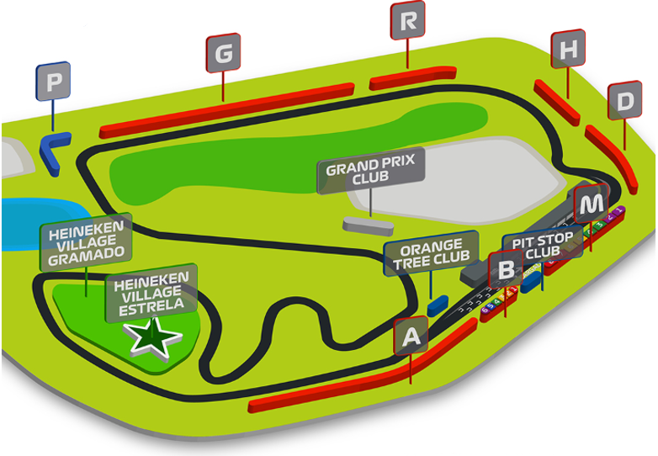

Información Adicional:

Temperatura promedio en Noviembre: 23 ° C
Moneda: Real
Se recomienda a los pasajeros llegar al destino ya con reales en su poder y/o con tarjeta de crédito activa para sus gastos personales.
Aeropuerto más cercano: Aeropuerto Internacional de São Paulo-Guarulhos, 37 km- 25 min.
Se solicita que los pasajeros, revisen o pidan el reglamento de ingreso al circuito, para no llevar ningún objeto indebido y que eso pueda generarles algún inconveniente.

Política de menores:
0 a 4 años: prohibida la entrada al circuito.
5 a 16 años: podrán ingresar únicamente acompañados por su padre, madre o tutor legal.
Sector Heineken: solo se permiten mayores de 18 años.

INFORMACIÓN EXCLUSIVA PARA AGENCIAS DE VIAJE

CONDICIONES COMERCIALES:
- Vigencia: Compra hasta el 15 agosto 2026 y/o hasta agotar stock.
- Comisión: 10% incluido IGV (previo descuento del boleto full USD 559).
- Incentivo: USD 10 por pasajero adulto. Pagos de incentivos se realizan los viernes, coordinando con Administración de lunes a jueves. Tras 3 meses del cierre de venta, el derecho a cobro caduca sin reclamos.
- Reserva: Se requiere el pago total no reembolsable, con envío obligatorio de DNI o pasaporte.
- Saldo: -
- Reservas dentro de 30 días del viaje: Requieren pago total inmediato.
- LATAM Airlines
  - Infantes (0–1 año 11 meses): Consultar suplemento.
  - Asientos: Asignación aleatoria y sujeta a disponibilidad; no garantizada por sobreventa. En temporada alta, presentarse 4 horas antes en el aeropuerto.
  - Itinerario: Sujeto a variaciones por la aerolínea.
  - Check-in: Presentarse 4 horas antes del vuelo.
- Boletos y vouchers: Entrega 48 horas antes de la salida.

CONDICIONES GENERALES:

- Tarifas: Precios en USD por persona, dinámicos, referenciales y sujetos a disponibilidad y confirmación al momento de la reserva.
- Formas de pago: Pago Efectivo: 2% adicional. Tarjetas nacionales e internacionales: 5% adicional.
- Tipo de cambio: Referencial S/ 3.60, sujeto a variación.
- Hoteles: Pueden modificar ofertas o cerrar ventas sin previo aviso.
- Asistencia: Descarga obligatoria de la APP de la tarjeta de asistencia.
- Cancelaciones / No Show: Penalidad del 100% tras el pago final.
- Cambios: No se permiten cambios de nombre, fechas, endosos ni reembolsos (salidas en grupo).

- Tarifas, impuestos y cargos: Sujetos a cambio sin previo aviso hasta la emisión.
- Vuelos: Reprogramaciones y cancelaciones sujetas a normativa aeronáutica vigente; Discover Mayorista actúa solo como intermediario.
- Reclamos: Deben realizarse directamente en destino con el proveedor; de persistir, se gestionarán vía la agencia.
- Responsabilidad: Discover Mayorista y las agencias responden únicamente por la organización de los servicios contratados. Por lo tanto, el usuario no puede imputarnos responsabilidad alguna por causas que estén fuera de nuestro alcance. No somos responsables de perjuicio o retraso alguno derivado de circunstancias ajenas a nuestro control ya sean causas fortuitas, de fuerza mayor y a cualquier pérdida, daño, accidente o alguna otra irregularidad causada al usuario por hecho de terceros o por la imprudencia del propio usuario afectado.

VER TÉRMINOS Y CONDICIONES DE CONTRATACIÓN

